项目基本情况：
企业名称：水富县太平加油站
地 址：水富市太平镇大凤溪
负 责 人：杨廷万
许可范围：汽油、柴油销售。
水富县太平加油站位于水富市太平镇大凤溪，太平镇至水富市公路一侧。为个人独资企业，负责人为杨廷万，主要经营汽油92#和柴油0#，属于三级加油站。
该加油站现有从业人员6人，站长为黄志烊，安全员为林建东，有加油员4人。实行一班制经营方式。
- 加油站营业执照
信用代码：91530630770481939E
名称：水富县太平加油站
类型：个人独资企业
负责人：杨廷万
成立日期：2004年02月27日
营业场所：水富市太平镇大凤溪
经营范围：成品油、润滑油零售
登记机关：水富县市场监督管理局
- 成品油经营零售批准书
该加油站于2019年06月03日换取了《成品油零售经营批准证书》，证书编号：昭通油零售证书第069号，有效期：2019年06月03日至2024年06月02日，发证机关为昭通市商务局。
- 危险化学品经营许可证
该加油站于2018年11月19日换取了《危险化学品经营许可证》，登记编号：昭安经字【2018】0072号，有效期为2018年11月20日至2021年11月19日），发证机关：昭通市应急管理局。
- 三级安全标准化证书
该加油站于2019年1月21日换取了《安全生产标准化企业》，证书编号：昭AQBWⅢ2019009，有效期为2019年1月21日至2022年1月20日），发证机关：昭通市应急管理局。
水富县太平加油站油罐区设置三个钢制埋地罐，三个油罐均埋置于加油站站房一侧的油罐区，油罐通气管口独立设置，通气管口安装有阻火器。 其中30m³柴油罐两座、 30m³92#汽油罐一座, 总容积为90m³。依据《汽车加油加气加氢站技术标准》（GB50156-2021）分级标准，水富县太平加油站存储能力为60m³（柴油折半计算），该加油站为三级加油站，设有3台自吸泵泵型卡机联接式加油机。加油站设置了汽油加油及卸油油气回收装置。加油站基本情况如下表：
表2-1加油站基本情况表
加油站名称 |  | 水富县太平加油站 |  |  |  |  |  |  | 加油站联系人 |  |  | 杨廷万
加油站地址 |  | 水富市太平镇大凤溪 |  |  |  |  |  |  | 联系电话 |  |  | 13638822988
职工人数 |  | 6人 |  | 安全管理人员 |  |  | 2人 |  | 加油站级别 |  |  | 三级
占地面积 |  | 458.32㎡ |  | 储罐总容积 |  |  | 90m³
加油机数量 |  | 3 |  | 加油枪数量 |  |  | 3 |  | 建设时间 |  |  | 2004年
建  （构）  筑  物  情  况 | 名称 |  |  | 结构类型 |  |  | 耐火等级 |  | 层数 | 高度(m) | 面积(m²)
建  （构）  筑  物  情  况 | 加油棚 |  |  | 钢结构 |  |  | 二级 |  | 1 | 6 | 220
建  （构）  筑  物  情  况 | 站房 |  |  | 砖混 |  |  | 二级 |  | 1 | 3.5 | 90
建  （构）  筑  物  情  况 | 辅助房 |  |  | 砖混 |  |  | 二级 |  | 1 | 3.5 | 30
储罐情况(埋地油  罐的数量及型号) |  |  | 序号 |  | 油品名称及编号 |  |  | 单罐容积(M³)台数 |  | 材质 | 形式
 |  |  | 1 |  | 92#汽油 |  |  | 30m³×1(个) |  | SF | 埋地立式
 |  |  | 2 |  | 0#柴油 |  |  | 30m³×2(个) |  | SF | 埋地立式
油罐安全附件 |  |  | 序号 |  | 名称 |  |  | 型号、规格 |  | 数量 | 状况
 |  |  | 1 |  | 静电接地装置 |  |  | SA-MF |  | 2处/罐 | 良好
 |  |  | 2 |  | 液位仪 |  |  |  |  | 1个/罐 | 良好
 |  |  | 3 |  | 阻火器 |  |  |  |  | 1个 | 良好
 |  |  | 4 |  | 呼吸阀 |  |  |  |  | 2个 | 良好
 |  |  | 5 |  | 通气管 |  |  |  |  | 1个/罐 | 良好
主要消防设施，工、器具配置 |  |  | 名称 |  |  | 型号、规格 |  |  | 数量 | 状况 | 备注
 |  |  | 干粉灭火器 |  |  | MFZL-4 |  |  | 10只 | 良好 | 加油机一侧4只，油罐区、值班室、营业室、员工厨房6只。
 |  |  | 干粉灭火器 |  |  | MTX-5 |  |  | 4只 | 良好 | 配电室及柴油发电机室各2只。
 |  |  | 推车式干粉灭火器 |  |  | MFTL 35kg |  |  | 2个 | 良好 | 油罐区、加油区
 |  |  | 灭火毯 |  |  | 1*1.5M石棉 |  |  | 5床 | 良好 | 加油区4床及油罐区1床
 |  |  | 消防砂池 |  |  | 2m³ |  |  | 1座 | 良好 | 油罐区
 |  |  | 消防铲 |  |  |  |  |  | 5把 | 良好 | 油罐区
 |  |  | 消防桶 |  |  |  |  |  | 5只 | 良好 | 有效期内
供电器材配备情况 |  |  | 名称 |  |  | 型号 |  |  | 数量 | 状况
 |  |  | 应急照明灯 |  |  | DB-119J,220V |  |  | 4 | 良好
 |  |  | 配电柜 |  |  |  |  |  | 1 | 良好
 |  |  | 发电机 |  |  |  |  |  | 1 | 良好
主要安全警示标志 |  |  | 限速、严禁烟火、禁止打手机、停车熄火、禁打手机、有电危险、操作规程等。

交通地理位置
水富县太平加油站站址位于水富市太平镇大凤溪，水富至太平公路旁，东经：104°13′52.464″；北纬：28°33′17.64″，距水富县城约40km，距太平乡集镇约700m。交通便利，能满足本项目经营及应急救援的需要。
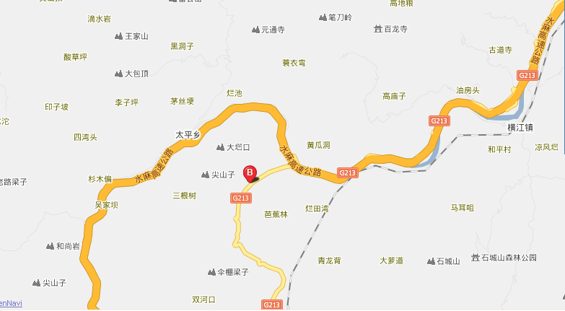
加油站位置
图2-1加油站交通位置图

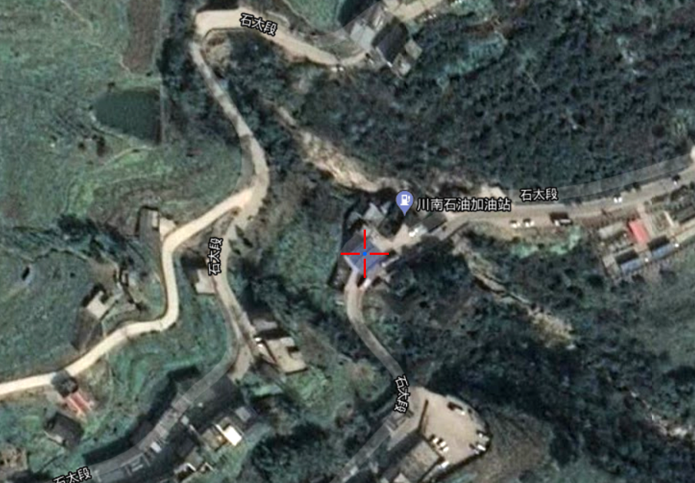
图2-2 加油站卫星地图

周边环境情况
水富县太平加油站位于水富市太平镇大凤溪，水富至太平公路旁，加油站正面（东南）为水富至太平乡公路，公路对面为空地；北面、西面及东面均为空地及少量耕地。（加油站区域位置图见图2-2）。

北
荒坡

7.5m

6.4m

荒坡 空地
7.7m

7m 5m

太平至水富

发电机房配电间

图2-2 加油站区域位置图

